PERTEMUAN 14
STUDI KASUS PERANCANGAN SISTEM
TEORI KELAS
  - Studi Kasus
SISTEM INFORMASI PEMINJAMAN KENDARAAN DI XXX
Sistem Informasi Peminjaman Kendaraan di XXX, merupakan system informasi yang membantu mengelola peminjaman kendaraan kegiatan yang dilakukan adalah sebagai berikut:

Prosedur pendaftaran :
- Peminjam harus melakukan registrasi sebagai member untuk dapat meminjam kendaraan. Data yg harus disiapkan untuk registrasi adalah KTP dan SIM yang masih berlaku.
- Petugas akan menginput data registrasi tsb ke dalam system. Kemudian petugas akan membuat kartu member untuk peminjam.
- Setelah terdaftar member wajib melakukan deposit uang sebesar Rp.100.000,- (deposit uang berguna untuk tanda jadi/ DP pinjaman/deposit ketika kelebihan waktu pinjaman), dan kemudian memberikan bukti transfer serta kartu member tersebut ke petugas.
- Petugas akan melakukan pengecekan pembayaran, jika sesuai maka petugas akan menginput data tersebut, lalu mencetak bukti pembayaran, jika pembayaran deposit tidak sesuai maka petugas akan mengembalikan kartu member.
- Pada akhir bulan petugas akan mencetak laporan data member dan kemudian akan diberikan kepada pemilik.

Prosedur Peminjaman Kendaraan :
- Member yang sudah terdaftar dapat melakukan pengajuan pinjaman kendaraan secara online melalui website yg disediakan, lalu member dapat memilih jenis mobil yang disediakan.
Jenis kendaraan:
Jenis A – Harga sewa perhari Rp. 300.000,-
Jenis B – Harga sewa perhari Rp. 350.000,-
- Member juga dapat melakukan pilihan apakah melakukan peminjaman mobil dengan menggunakan driver atau tidak, jika menggunakan driver berikut harga jasa driver :
Jasa Driver:
Driver utk kendaraan jenis A – Harga sewa perhari Rp. 150.000,-
Driver utk kendaraan jenis B – Harga sewa perhari Rp. 200.000,-
- Petugas akan melakukan pengecekan apakah kendaraan yang diminta oleh member tersedia atau tidak jika kendaraan tidak tersedia maka, petugas akan memberikan pemberitahuan pada account member bahwa kendaraan tidak tersedia, jika mobil tersedia maka petugas akan membuat surat jalan dan bukti pinjaman, surat jalan akan diberikan kepada driver yang bertugas dan bukti pinjaman akan diberikan pada member.
- Petugas kemudian akan melakukan pemberitahuan pada member bahwa mobil yg diajukan diterima.
- Sebelum kendaraan diberikan ke member yang akan meminjam, member wajib melakukan pelunasan sewa. Member kemudian melakukan pembayaran langsung kepada petugas, kemudian petugas akan melakukan update data pembayaran pinjaman pada sistem, lalu petugas akan mencetak bukti pembayaran pinjaman dari sistem kemudian akan diberikan kepada member.
- Pada akhir bulan petugas akan mencetak laporan peminjaman dan kemudian akan diberikan kepada pemilik.

Prosedur Pengembalian Kendaraan :
- Member yang telah selesai meminjam kendaraan akan mengembalikan kendaraan serta memperlihatkan bukti pembayaran kepada petugas.
- Pada saat pengembalian petugas akan melakukan pengecekan di sistem apakah kendaraan yang diterima melebihi batas waktu, jika melebihi batas waktu, denda dikenakan sbb:
Denda:
Jenis A – Denda perjam Rp. 50.000,-
Jenis B – Denda perjam Rp. 75.000,-
- Jika peminjaman member melibihi batas waktu maka petugas akan menginput data denda pada sistem kemudian membuat bukti denda.
- Jika peminjaman member tidak melibihi batas waktu maka petugas akan mencetak bukti pengembalian barang.
- Pada akhir bulan petugas akan mencetak laporan pengembalian dan kemudian akan diberikan kepada pemilik.

Prosedur Pembayaran Gaji Driver
- Driver yang akan melakukan pengambilan gaji wajib membawa surat jalan. Kemudian surat jalan tersebut diberikan kepada petugas untuk dicek ke sistem. Jika data sesuai maka petugas akan menginput data tersebut ke sistem jika tidak sesuai maka petugas akan mengembalikan surat jalan.
- Jika driver melakukan perjalanan lebih dari 5 hari dalam seminggu maka driver tersebut akan mendapat bonus. Petugas akan menginput data gaji bonus driver ke dalam sistem kemudian mencetak slip gaji.
- Jika tidak maka hanya gaji pokok yang didapatkan. Petugas kemudian akan mencetak slip gaji driver dari sistem kemudian akan diberikan pada driver.
- Pada akhir bulan petugas akan mencetak laporan penggajian driver dan kemudian akan diberikan kepada pemilik.
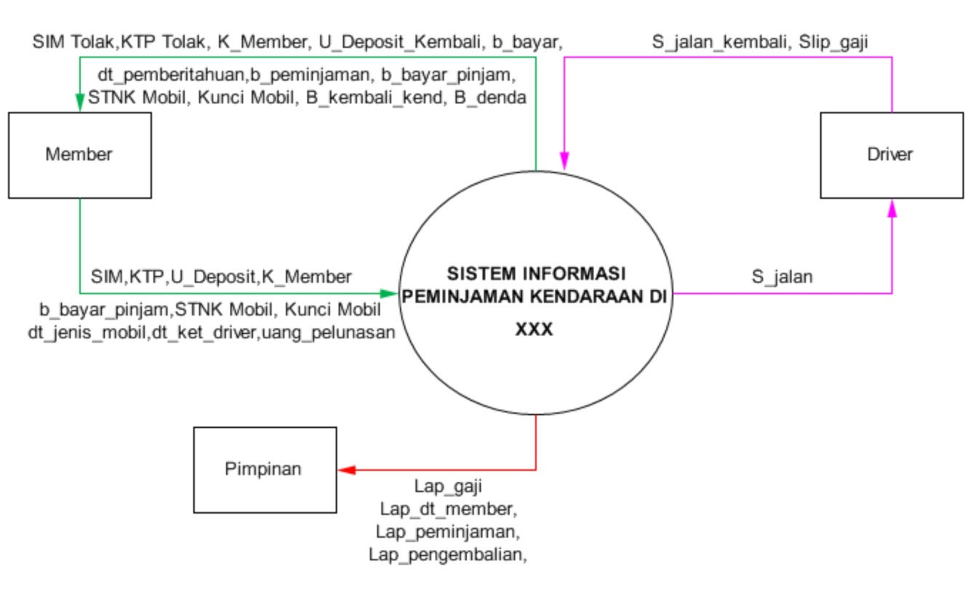
  - Diagram Contex

  - DFD
DFD Level 1
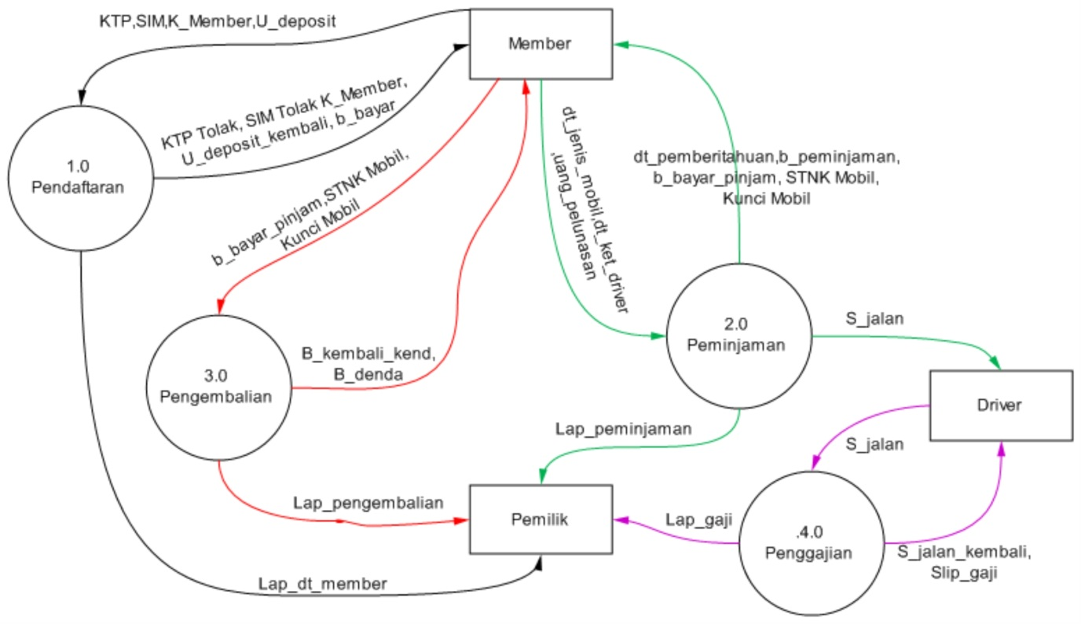
DFD Level 2
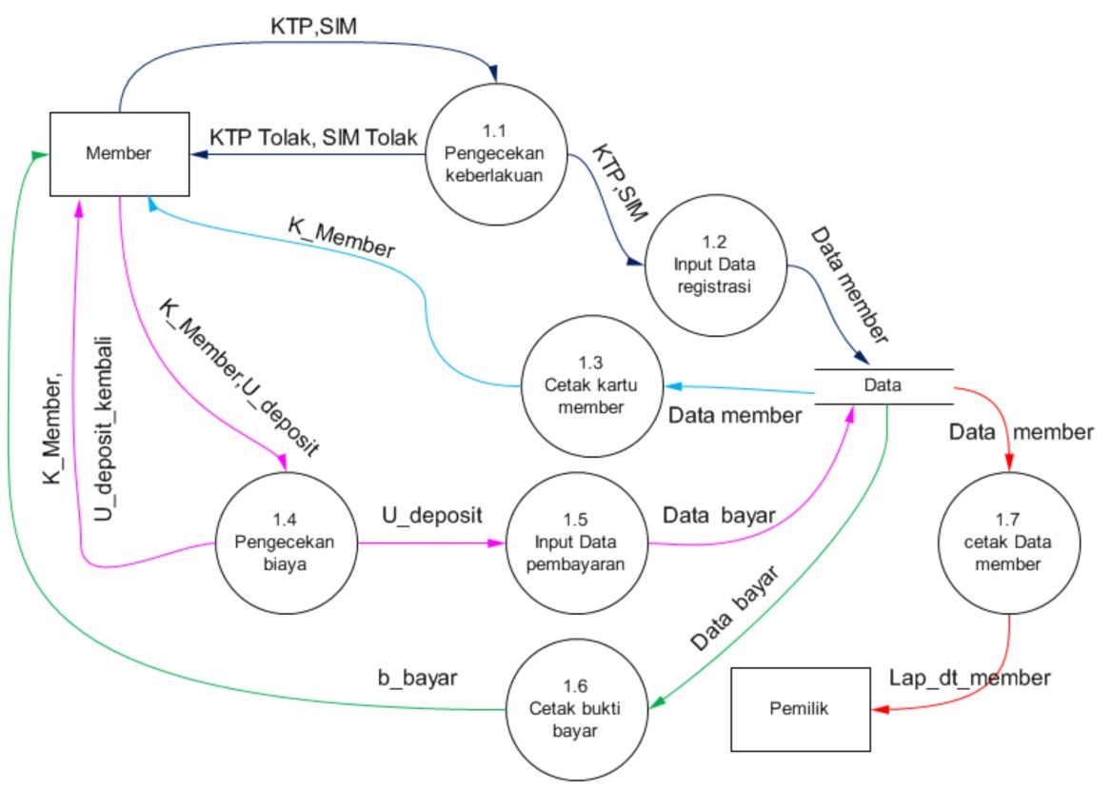
    - Pendaftaran Member

    - Peminjaman Kendaraan
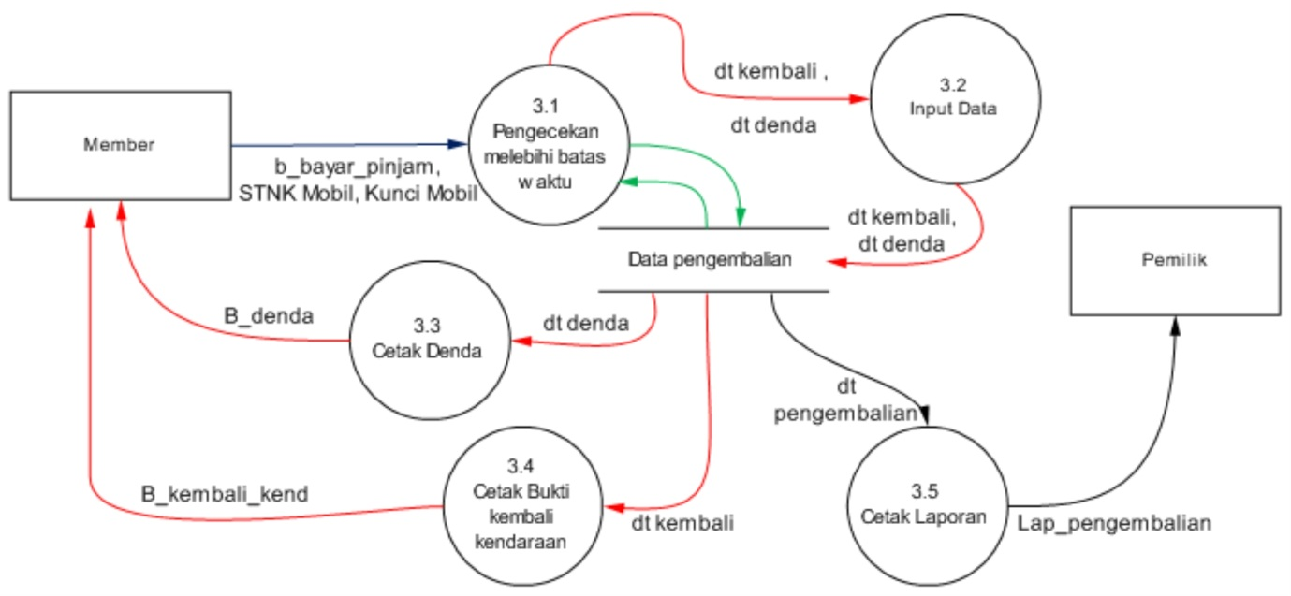
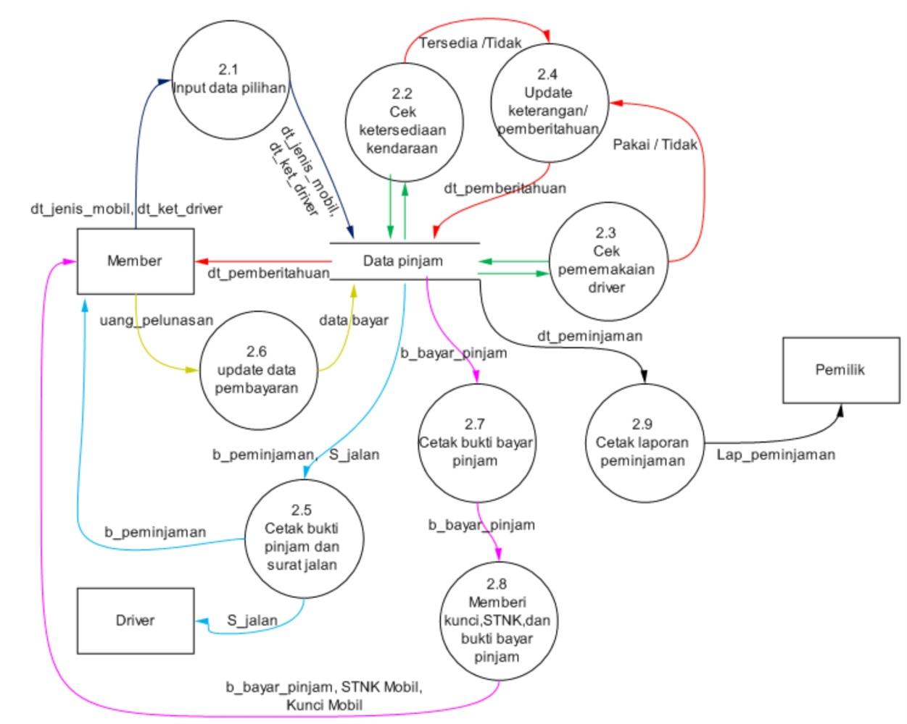

    - Penggajian Driver

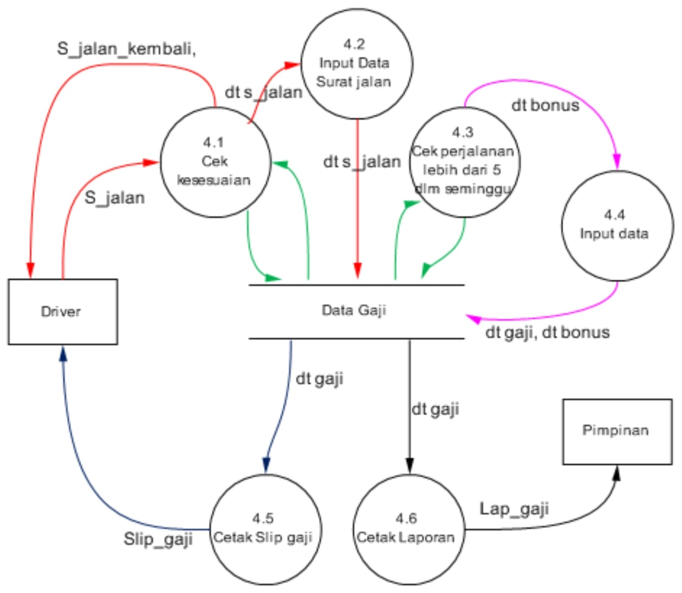

  - Flowmap
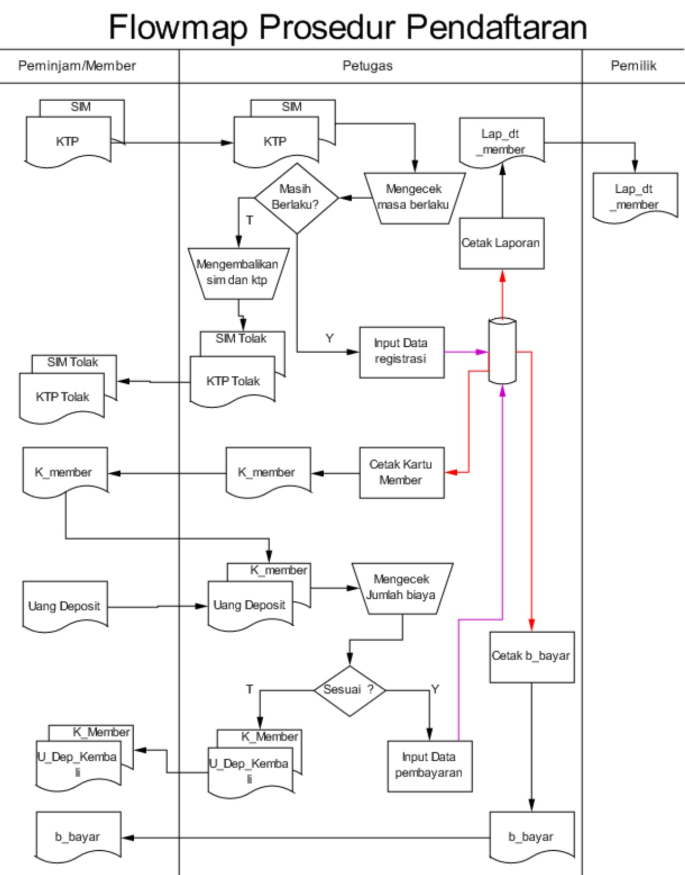
Flowmap Pendaftaran

Flowmap Peminjaman Kendaraan
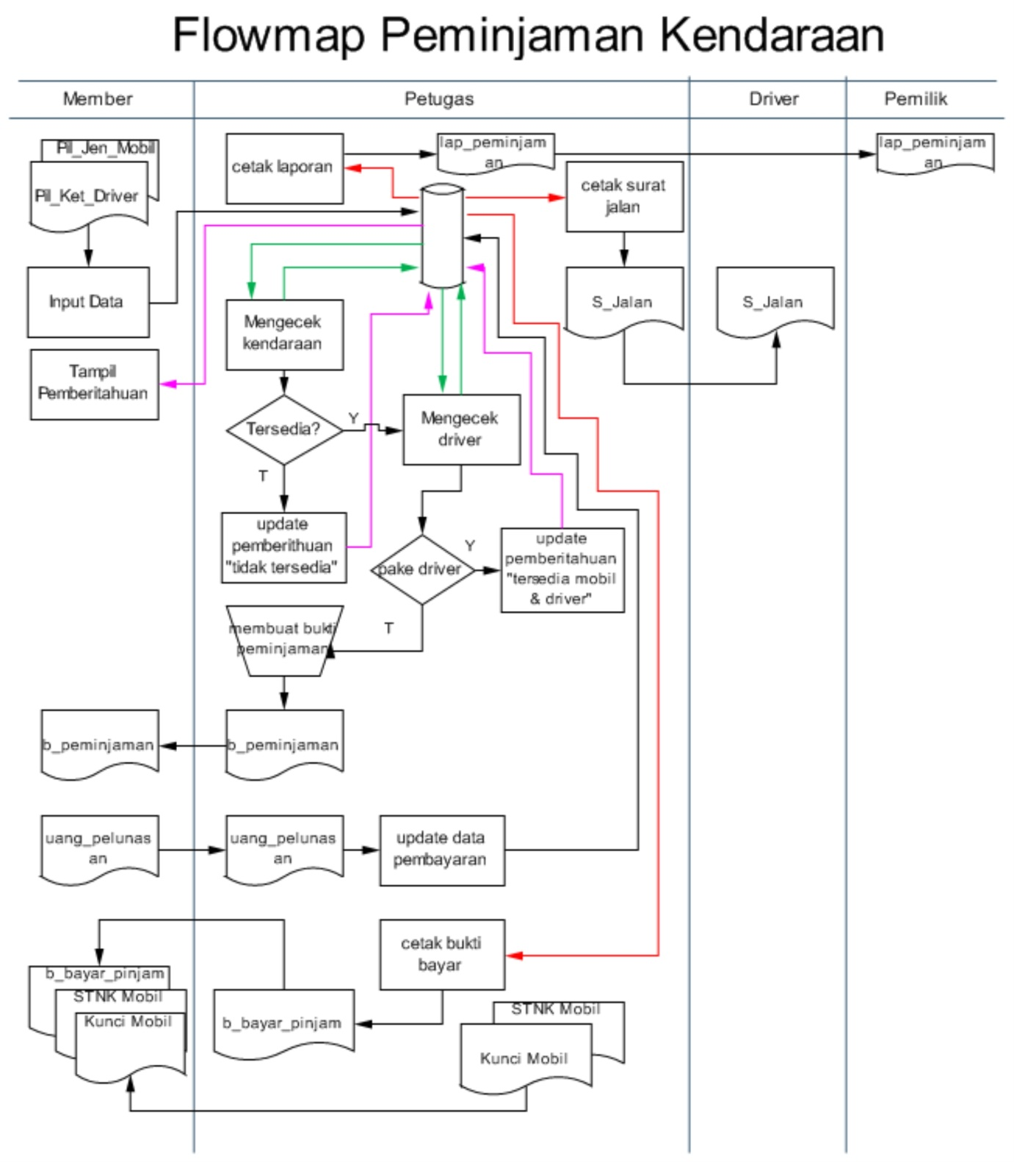

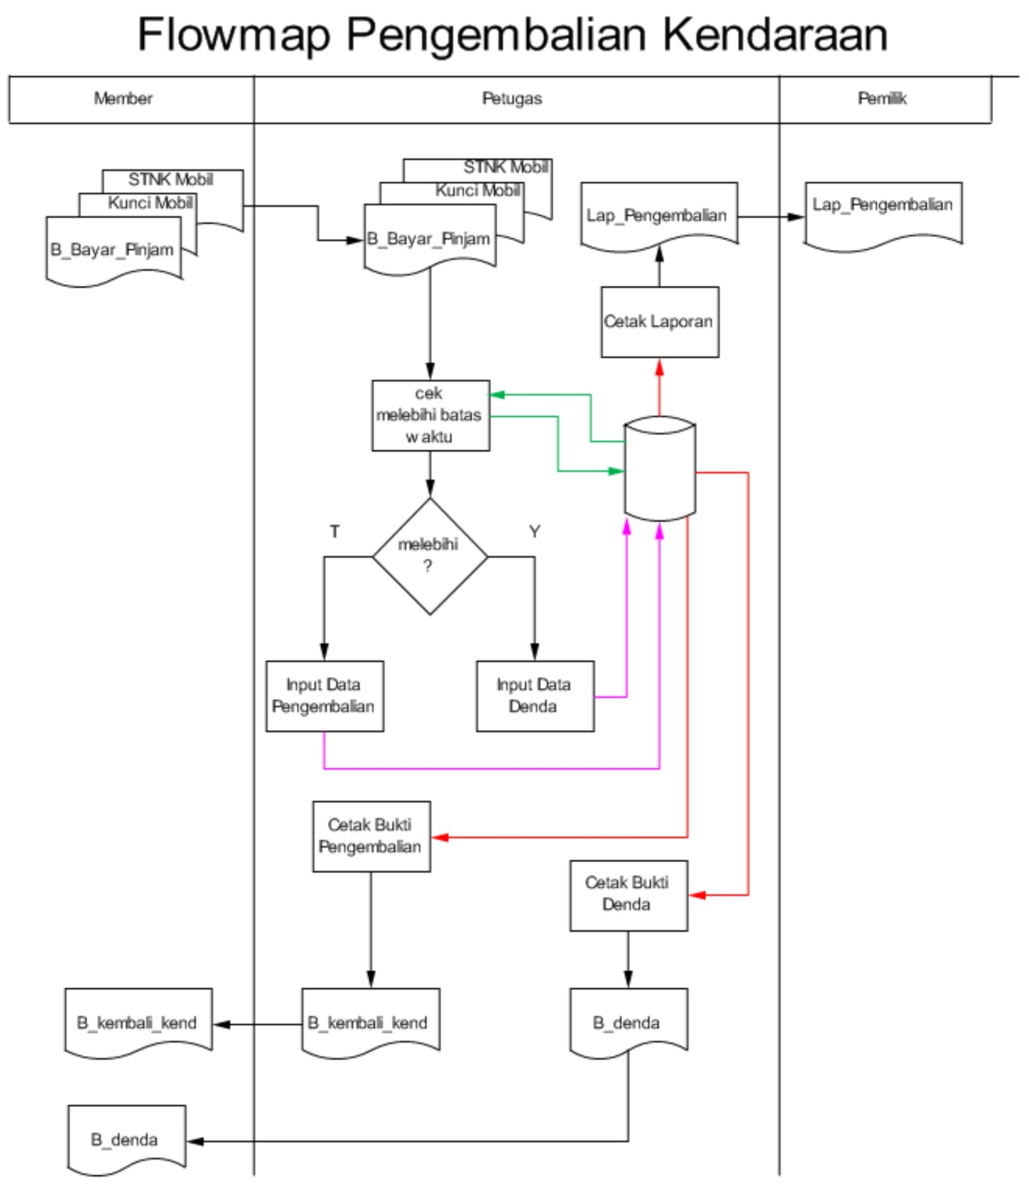
Flowmap Pengembalian Kendarann

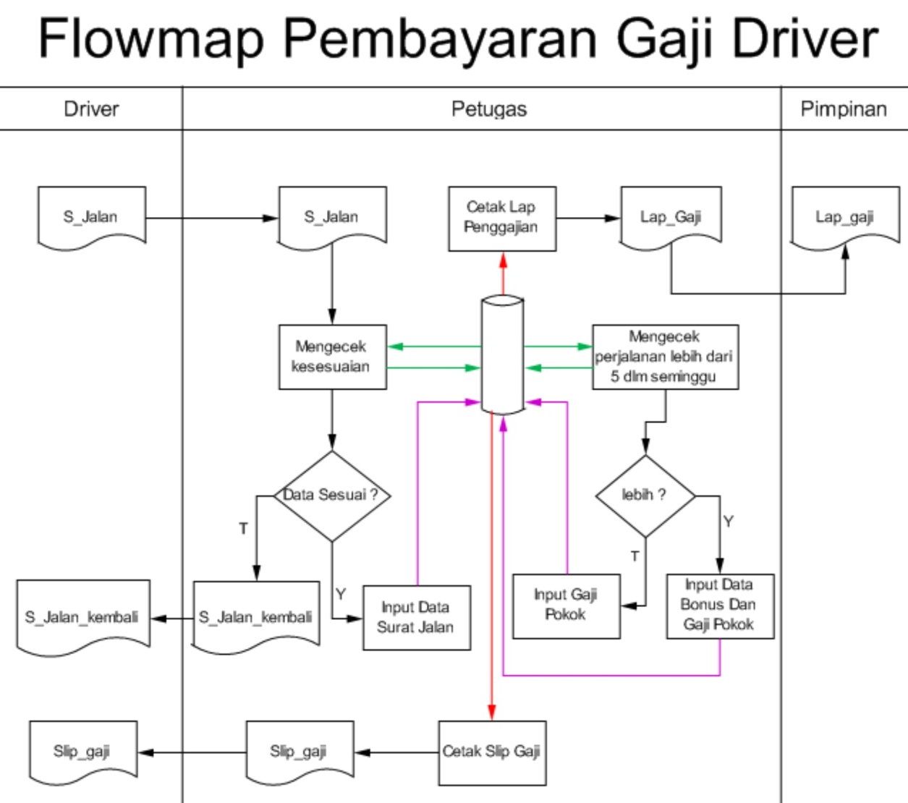
Flowmap Penggajian Driver

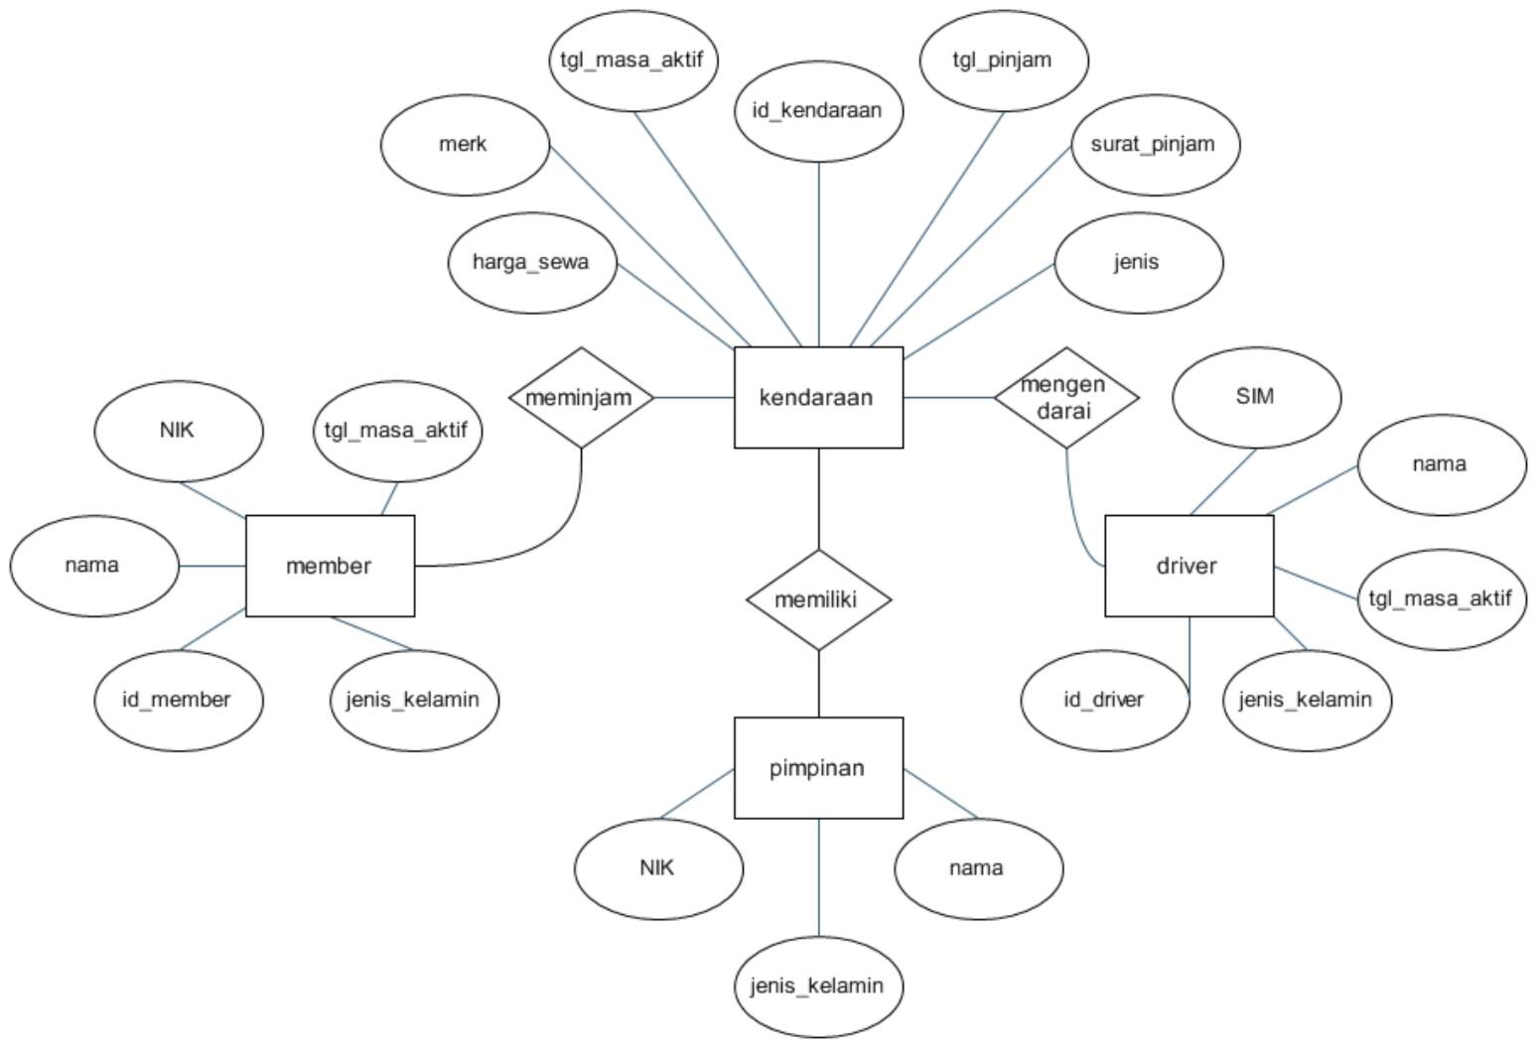
  - ERD

  - Desain File
- Pendaftaran Member
Nama Dokumen : KTP
Deskripsi : Kartu Tanda Penduduk
Sumber : Member
Aliran Data : Member - P.1;
Member – P.1.1; P.1.1 – P.1.2
Elemen Data/Atribut : Nik,Tempat Tanggal Lahir, Jenis Kelamin, Alamat, RT/RW, Desa, Kecamatan, Agama, Status Perkawinan, Pekerjaan, Kewarganegaraan, Masa Berlaku
Nama Dokumen : SIM
Deskripsi : Surat Izin Mengemudi
Sumber : Member
Aliran Data : Member - P.1;
Member – P.1.1; P.1.1 – P.1.2
Elemen Data/Atribut : Nama, Alamat, Tempat, Tanggal Lahir, Tinggi, Pekerjaan, No.Sim, Masa Berlaku

Nama Dokumen : K_Member
Deskripsi : Kartu Member
Sumber : Petugas
Aliran Data : P.1 - Member ; Member - P.1;
P.1.3 – Member ; Member – P.1.4
Elemen Data/Atribut : Nama, No.Telp, Alamat, Tanggal aktif

Nama Dokumen : B_Bayar
Deskripsi : Bukti Bayar
Sumber : Petugas
Aliran Data : P.1 - Member ;
P.1.6 – Member
Elemen Data/Atribut : Nama, Nominal, Tanggal Bayar, Cap Stempel

Nama Dokumen : Lap_Dt_Anggota
Deskripsi : Laporan Data Anggota
Sumber : Petugas
Aliran Data : P.1 - Pemilik;
P.1.7 – Pemilik
Elemen Data/Atribut : Nama, No.telepon , Alamat, Tanggal Peminjaman, Service Yang Digunakan
- Peminjaman Kendaraan
Nama Dokumen : B_Peminjaman
Deskripsi : Bukti Peminjaman
Sumber : Petugas
Aliran Data : P.2 - Member ;
P.2.5 – Member
Elemen Data/Atribut : Nama member, Ket Mobil, Ket Driver, Lama hari, Keterangan pembayaran

Nama Dokumen : B_Bayar_Pinjam
Deskripsi : Bukti Bayar Peminjaman
Sumber : Petugas
Aliran Data : P.2 - Member ;
P.2.7 – Member ; P.2.7 – P.2.8
Elemen Data/Atribut : Nama Member, Tanggal Peminjaman, Tanggal Pengembalian , Keterangan Pembayaran

Nama Dokumen : S_Jalan
Deskripsi : Surat Jalan
Sumber : Petugas
Aliran Data : P.2 - Driver;
P.2.5 – Driver;
Elemen Data/Atribut : Nomor surat Jalan, No.Telepon, Tanggal Peminjaman, alamat, tanda tangan, Ktp peminjam, No. Telepon

Nama Dokumen : Lap_Dt_Peminjaman
Deskripsi : Laporan Data Peminjaman
Sumber : Petugas
Aliran Data : P.2 – Pemilik;
P.2.9 – Pemilik;
Elemen Data/Atribut : No.telepon, No Peminjaman, Tanggal,Nama Peminjam,Harga sewa Mobil, Tanggal Pinjam, Lama Pinjam
- Pengembalian Kendaraan
Nama Dokumen : B_Bayar_Pinjam
Deskripsi : Bukti Bayar Peminjaman
Sumber : Member
Aliran Data : Member – P.3 ;
Member – P.3.1
Elemen Data/Atribut : Nama Member, Tanggal Peminjaman, Tanggal Pengembalian , Keterangan Pembayaran

Nama Dokumen : B_Denda
Deskripsi : Bukti Denda
Sumber : Petugas
Aliran Data : P.3 – Member ;
P.3.3 – Member
Elemen Data/Atribut : Nama, Tanggal Pinjam, Tanggal Kembali,Lama Hari, Total Denda

Nama Dokumen : B_Kembali_Kend
Deskripsi : Bukti Pengembalian Kendaraan
Sumber : Petugas
Aliran Data : P.3 – Member ;
P.3.4 – Member
Elemen Data/Atribut : Nama, Tanggal Pengembalian, Tanggal Kembali, Keterangan/Cap/Stempel

Nama Dokumen : Lap_Dt_Pengembalian
Deskripsi : Laporan Data Pengembalian
Sumber : Petugas
Aliran Data : P.3 – Pemilik ;
P.3.5 – Pemilik
Elemen Data/Atribut : Nama, Tanggal Pinjam & Kembali, Tanda Tangan,No kembalian, Harga Sewa mobil, Tipe mobil
- Penggajian Driver
Nama Dokumen : S_Jalan
Deskripsi : Surat Jalan
Sumber : Driver
Aliran Data : Driver – P.4 ;
Driver – P.4.1
Elemen Data/Atribut : Nomor surat Jalan, No.Telepon, Tanggal Peminjaman, alamat, tanda tangan, Ktp peminjam, No. Telepon

Nama Dokumen : S_Gaji
Deskripsi : Slip Gaji
Sumber : Petugas
Aliran Data : P.4 – Driver ;
P.4.5 – Driver
Elemen Data/Atribut : Gaji Pokok Harian, Upah Lembur, Uang transport/ bensin

Nama Dokumen : Lap_Penggajian
Deskripsi : Laporan Penggajian
Sumber : Petugas
Aliran Data : P.4 – Pemilik ;
P.4.6 – Pemilik
Elemen Data/Atribut : Nama, Total Pendapatan, Gaji Bersih, Total Potongan

DAFTAR PUSTAKA
Jogiyanto HM. (2002). Perancangan Sistem Informasi. Yogyakarta: Andi Yogyakarta
Alma, Buchari. 2009. Manajemen Pemasaran dan Pemasaran Jasa. Alvabeta: Bandung.
Jogiyanto HM. 2005. Analisis dan Desain Sistem Informasi. Yogyakarta: Andi Offset
Sistem, A. K. D. 2007S. Teori Dasar Sistem Informasi Manajemen ( S I M ), 1–33.
Nurpatonah, Euis. 2015. SISTEM INFROMASI PEMESANAN WEDDING ORGANIZER BERBASIS WEB PADA JAVA EXIST MANAGEMENT ARTIKEL, 1-20.

